Заняття 2. Створення бібліографічного запису під заголовком, що містить найменування організації
Заголовок – самостійний елемент бібліографічного запису. Правила наведення в запису різних видів заголовків регламентує «ДСТУ ГОСТ 7.80:2007. Система стандартів з інформації, бібліотечної та видавничої справи. Бібліографічний запис. Заголовок. Загальні вимоги та правила складання (ГОСТ 7.80-2000, IDT)».
Найменування організації - узагальнюючий термін для державних установ, наукових і навчальних закладів, громадських об'єднань, підприємств тощо. Найменування організації в заголовку можуть супроводжувати ідентифікуючі ознаки, що дозволяють відрізнити одну організацію від інших.
У заголовку, що містить найменування організації, зазначають назву організації, що відповідає за зміст опублікованого від її імені документа.
Організації, назви яких зазначають у заголовку, умовно поділяють на постійно діючі та тимчасові.
Постійно діючими організаціями є:
- органи законодавчої влади (Верховна Рада);
- органи виконавчої влади (Кабінет Міністрів, Міністерства, Державні комітети (державні служби), Державні агентства, Державні інспекції, місцеві державні адміністрації);
- органи судової влади (Верховний Суд, Конституційний Суд тощо);
- глави держав, вищі посадові особи (Президент, Голова Верховної Ради, Прем’єр-міністр тощо);
- політичні партії і громадські організації (дитячі, молодіжні, жіночі та інші організації, асоціації, ліги тощо);
- головні служби збройних сил держави;
- посольства, консульства тощо;
- міжнародні організації (ООН та її спеціалізовані організації (ЮНЕСКО та ін.), Європейське економічне співтовариство та інші міжнародні організації (ліги, об'єднання, комісії, спілки, товариства тощо);
- наукові організації і навчальні заклади (академії, науково-дослідні інститути, лабораторії, архіви, ботанічні та зоологічні сади, клініки, обсерваторії, сільськогосподарські та інші дослідні станції, вищі та середні навчальні заклади тощо);
- культурно-освітні організації (бібліотеки, музеї, галереї, театри, будинки культури тощо);
- установи та організації різних форм власності (фінансово-кредитні (наприклад, банки, ощадні каси тощо); господарські, виробничі, транспортні, торговельні; кооперативні організації; фабрики, заводи, фірми, об'єднання, трести, синдикати, акціонерні товариства, промислові та торговельні корпорації, комбінати, залізниці, біржі, друкарні, видавництва, книгорозповсюджувальні підприємства тощо);
- релігійні та церковні організації (церкви, собори, духовні товариства, релігійні ордени, монастирі, місії, братства тощо);
- благодійні організації тощо.
Згідно міжнародного формату MARC21 для занесення інформації про постійно діючі організації, які виступають авторами документів, визначено поля «110 Найменування колективу/постійної організації як основної пошукової ознаки (заголовок, що містить найменування колективу/постійної організації)» та «710 Найменування колективу/постійної організації як додаткової пошукової ознаки».
Поле «110 Найменування колективу/постійної організації як основної пошукової ознаки (заголовок, що містить найменування колективу/постійної організації)» в бібліографічному заголовку не повторюються.
Поле містить перший індикатор, що визначає послідовність слів у назві:
0 – Інвертоване найменування
Значення першого індикатора“0” визначає, що найменування організації починається з імені особи, яке подається в інвертованому порядку (прізвище, ім’я).
Як інверсія також визначається представлення найменування організації, яке містить в середині назву в лапках, коли вона виноситься на початок.

1 – Найменування юрисдикції
2 – Найменування у прямому порядку
Другий індикатор – не визначено. Позиція другого індикатора містить символ пробіла (#).
Поле 110 може містити блок інформації, що подається у визначених форматом підполях:
$a | Найменування організації або юрисдикції, як початковий елемент введення | Не повторюється
1100#$a«Національна бібліотека України для дітей», державний заклад
1100#$aNewman (Jean and Dorothy) Industrial Relations Library
1102#$aНаціональна академія наук України
1101#$aУкраїна
$b | структурний підрозділ | Повторюється
1102#$a Національна академія наук України$bІнститут історії України
1100#$a«Києво-Могилянська академія», національний університет$bНаукова бібліотека
1101#$aУкраїна$bКонституція (1996) (за домовленістю)
$c | місце проведення заходу | Не повторюється
1100#$a«Книжкова палата України імені Івана Федорова», державна наукова установа$bСемінар з каталогізування$cКиїв, Україна
$d | дата проведення заходу або підписання договору | Повторюється
1102#$aВавиловское общество генетиков и селекционеров$bСъезд$cСанкт-Петербург$d2000
$e | роль колективу відносно твору | Повторюється
1102#$aDisney$eілюстратор
$n | позначення та номер частини/секції/заходу | Повторюється
1102#$aНаціональна бібліотека України імені В. І. Вернадського $bВсеукраїнський фестиваль науки$cКиїв$d2011$nV
$u | місце знаходження або адреса | Не повторюється
1100#$a«Львівська політехніка», національний університет$bНауково-технічна бібліотека$uвул. Ст. Бандери, 12, Львів, Україна, 79013
$4 | Код відношення | Повторюється, якщо організація, вказана в полі, має різні види відповідальності по відношенню до документу, що каталогізується.  Код присвоюється на основі переліку MARC Code Lists for Relators, Sources, Description Conventions.
1102#$aDisney$eілюстратор$4ill

Поле 110 містить інформацію про першу організацію. При наявності співавторів або інших організацій, що брали участь у створенні документу (укладач; збирач; автор запису, коментарів, передмови, вступної статті або післямови тощо; редактор; перекладач; художник; фотограф і т. д.) інформація про них заноситься в поле 710. Поле 710 повторюється для кожної організації окремо, і має такий же блок підполів, як і поле 110.
710$a | Найменування організації або юрисдикції, як елемент введення | Не повторюється
710$b | Структурний підрозділ | Повторюється
710$c | Місце проведення заходу | Не повторюється
710$d | Дата проведення заходу або підписання договору | Повторюється
710$e | Роль особи відносно твору | Повторюється
710$n | Позначення та номер частини/секції/заходу | Повторюється
710$u | Місце роботи, членство або адреса особи | Не повторюється
710$4 | Код відношення | Повторюється
Організації, які мають обмежений період існування, є тимчасовими. До них відносяться конгреси, з’їзди, конференції, наради, сесії, симпозіуми, семінари, експедиції, ярмарки, фестивалі, олімпійські ігри, спартакіади тощо.
Згідно міжнародного формату MARC21 для занесення інформації про тимчасові організації, які виступають авторами документів, визначено поля «111 Найменування заходу/тимчасового колективу як основної пошукової ознаки (заголовок, що містить найменування заходу/тимчасового колективу)» та «711 Найменування заходу/тимчасового колективу/організації як додаткової пошукової ознаки».
Поле «111 Найменування заходу/тимчасового колективу як основної пошукової ознаки (заголовок, що містить найменування заходу/тимчасового колективу)» в бібліографічному заголовку не повторюються.
Поле містить перший індикатор, що визначає послідовність слів у назві:
0 – Інвертоване найменування
Значення першого індикатора“0” визначає, що найменування тимчасової організації починається з імені особи, яке подається в інвертованому порядку (прізвище, ім’я).
Як інверсія також визначається представлення найменування тимчасової організації, яке містить в середині назву в лапках, коли вона виноситься на початок.
1 – Найменування юрисдикції
2 – Найменування у прямому порядку
Другий індикатор – не визначено. Позиція другого індикатора містить символ пробіла (#).
Поле 111 може містити блок інформації, що подається у визначених форматом підполях:
$a | Найменування заходу як початковий елемент введення | Не повторюється
1110#$a«Інтернет у бібліотеці. Що далі?», круглий стіл
1110#$a«Вища технічна освіта України і Болонський процес», всеукраїнська нарада ректорів вищих навчальних закладів
$c | Місце проведення заходу | Не повторюється
1112#$aОлімпійські ігри$cЛос Анжелес, США
$d | Дата проведення заходу | Не повторюється
1110#$a«Наукова молодь у системі обміну знаннями», міжнародна наукова конференція$cКиїв, Україна$d2011
$e | Структурний підрозділ | Повторюється
1110#$a«Експо-2011», міжнародна виставка$eсемінар на тему: «Перспективні Інтернет-технології»
$n | Позначення та номер частини/секції/заходу | Повторюється
1110#$a«Сучасні проблеми діяльності бібліотеки в умовах інформаційного суспільства», науково-практична конференція$nТретя
$u | Додаткові дані (приналежність) | Не повторюється
$4 | Код відношення | Повторюється, якщо організація, вказана в полі, має різні види відповідальності по відношенню до документу, що каталогізується.  Код присвоюється на основі переліку MARC Code Lists for Relators, Sources, Description Conventions.
1112#$aПрибалтийская орнитологическая конференция$n1$ d1988$cВильнюс $4ccp
Поле 111 містить інформацію про першу тимчасову організацію. При наявності співавторів - інших тимчасових організацій/заходів, що брали участь у створенні документу, інформація про них заноситься в поле 711. Поле 711 повторюється для кожної тимчасової організації окремо, і має такий же блок підполів, як і поле 111.
711$a | Найменування заходу як початковий елемент введення | Не повторюється
711$c | Місце проведення заходу | Не повторюється
711$d | Дата проведення заходу або підписання договору | Не повторюється
711$e | Структурний підрозділ | Повторюється
711$n | Позначення та номер частини/секції/заходу | Повторюється
711$u | Додаткові дані (приналежність) | Не повторюється
711$4 | Код відношення | Повторюється
При наявності відомостей про декілька тимчасових організацій перевагу віддають організації, назва якої наведена в документі першою або виділена типографським шрифтом.
Найменування організації в заголовку наводять в офіційній формі.
Допускається наводити відомості в заголовку різними мовами. Ідентифікуючі ознаки можуть бути наведені мовою заголовка або мовою каталогізування.
В залежності від способу запису відомостей заголовки можуть бути прямими або інверсованими. У прямому заголовку послідовність слів у назві організації збігається з наведеною в джерелі інформації. У інверсованій формі заголовку послідовність слів відрізняється від наведеної в джерелі: окремі слова, що входять до назви, можуть бути перенесені на початок або кінець заголовка, або в ідентифікуючі ознаки; до назви організації може бути додано відсутню в документі географічну ознаку.
Заголовок може мати просту або складну структуру. Простий заголовок складається із однієї ланки, що містить найменування організації без структурних підрозділів.
Складний заголовок складається із декількох ланок, що містять найменування організації разом зі структурним підрозділом, або складається з найменування очолюваної та підпорядкованої організацій. Різні ланки представляються у відповідних підполях формату, і розділові знаки проставляються програмно. У заголовку, що містить найменування організації, використовують наступні знаки пунктуації: крапку - для відокремлення ланок у найменуванні організації; кому - перед словами, що визначають тип організації (при інверсії).
У заголовках, що містять найменування організації, застосовують термін «юрисдикція» для позначення території, на яку розповсюджуються владні та інші повноваження організації.
Заголовок, що містить найменування органу державної влади, завжди має складну структуру. Першою ланкою подається юрисдикція (адміністративно-територіальне утворення: назва країни, області, району, міста тощо), потім — назва органу влади.
Україна. Кабінет Міністрів.
1101#$aУкраїна$bКабінет Міністрів
Российская Федерация. Государственная дума.
1101#$aРоссийская Федерация$bГосударственная дума
Україна. Міністерство освіти і науки, молоді та спорту.
1101#$aУкраїна$bМіністерство освіти і науки, молоді та спорту

У заголовках записів документів, опублікованих від імені глав держав, урядових та посадових осіб, першою ланкою наводять назву юрисдикції, другою - титул або займаний пост. Ідентифікуючими ознаками може бути період перебування на посаді і особисте ім'я особи у прямій формі. Якщо глава держави переобирається на подальший період правління, наводиться окремий заголовок для документів кожного періоду.
Україна. Президент (2010- ; В. Ф. Янукович).
1101#$aУкраїна$bПрезидент (2010- ; В. Ф. Янукович)
У заголовках записів документів, виданих від імені глав областей, автономних округів, міст, першою ланкою виступає назва юрисдикції, на яку поширюються їхні владні повноваження, другою ланкою – назва займаної посади. Ідентифікуючі ознаки в цьому випадку не застосовують.
Київ. Мер.
1101#$aКиїв$bМер
Рівненська область. Губернатор.
1101#$aРівненська область$bГубернатор

Найменування комітетів, комісій, департаментів, фракцій тощо, що входять в систему законодавчих органів влади загальнодержавного рівня наводять в заголовку після найменування юрисдикції та законодавчого органу.
Україна. Міністерство екології та природних ресурсів. Департамент екологічної безпеки.
1101#$aУкраїна$bМіністерство екології та природних ресурсів. Департамент екологічної безпеки

Найменування органів законодавчої влади областей, автономних округів, міст наводять у заголовку після назви юрисдикції. Географічна назва у складі юрисдикції не скорочується.
Житомирська область. Державна адміністрація.
1101#$aЖитомирська область$bДержавна адміністрація
Полтавська область. Головне управління юстиції.
1101#$aПолтавська область$bГоловне управління юстиції
Луганськ. Головне управління статистики.
1101#$aЛуганськ$bГоловне управління статистики

Якщо найменування організації має індивідуальну назву, як правило, представлену в лапках, воно наводиться в заголовку на першому місці, слідом після коми вказують тип організації, якщо організація не є структурним підрозділом вищестоящої організації.
«Крым», міжнародна конференція (2009 ; Судак, Україна).
1110#$a«Крым», міжнародна конференція$d2009$cСудак, Україна
«Сумська обласна бібліотека для дітей ім. М. Островського», обласний комунальний заклад.
1100#$a«Сумська обласна бібліотека для дітей ім. М. Островського», обласний комунальний заклад

При необхідності представити структурний підрозділ організації створюється складний заголовок. Першою ланкою наводиться назва вищестоящої організації, потім – її структурного підрозділу.
«Національна бібліотека України для дітей», державний заклад. Відділ довідково-інформаційного обслуговування.
1100#$a«Національна бібліотека України для дітей», державний заклад$bВідділ довідково-інформаційного обслуговування
Науково-дослідний інститут інтелектуальної власності. Відділ авторського права і суміжних прав.
1102#$aНауково-дослідний інститут інтелектуальної власності$bВідділ авторського права і суміжних прав

У випадку, коли найменування підвідомчої організації або структурного підрозділу організації може бути ідентифіковано без представлення назви організації, що її очолює, то складають простий заголовок, в якому наводять лише найменування підвідомчої організації або структурного підрозділу організації.
Складний заголовок, першою ланкою якого виступає вищестояща організація, формують :
- якщо існує декілька підвідомчих організацій або структурних підрозділів організацій з однаковою назвою;
- якщо підвідомча організація підпорядкована двом або більше організаціям, і не може бути ідентифікована без вказівки однієї з очолюваних організацій (як правило, першої або виділеної будь-яким способом).
Складний заголовок, що складається з назви країни та визначення виду матеріалу в уніфікованій формі, застосовують при складанні запису на законодавчі матеріали, міжнародні договори тощо.
За домовленістю у програмному середовищі «Марк-SQL» для правильного формування бібліографічного опису записи формуються таким чином:
Україна. Закони.
1101#$aУкраїна$bЗакони
Україна. Конституція (1996).
1101#$aУкраїна$bКонституція (1996)

Найменування посольств, консульств тощо, наводять у заголовку після назви юрисдикції, яку представляє посольство, із зазначенням країни місцезнаходження посольства.
США. Посольство в Україні.
1101#$aСША$bПосольство в Україні

При формуванні заголовку в назві організації можна не наводити наступні відомості:
а) назви орденів, якими нагороджено організацію; почесні, військові та вчені звання осіб, імена яких носить організація;
б) перший артикль в назвах зарубіжних організацій, якщо це не суперечить граматиці мови;
в) терміни, що вказують на правову структуру організації: ТОВ, АТОВ тощо.
Терміни, що вказують на правову структуру організації, включаються до її назви лише в тих випадках, коли вони є складовою частиною найменування організації.
Якщо найменування організації, що не є органом державної влади, але починається зі слів, що позначають рівень адміністративного-територіальної одиниці: «міський», «муніципальний», «обласний», «крайовий», «республіканський» тощо, на початку заголовку приводиться географічний прикметник.
Краматорська центральна міська бібліотека для дітей.
1102#$aКраматорська центральна міська бібліотека для дітей
Львівська обласна Мала академія наук.
1102#$aЛьвівська обласна Мала академія наук
Заліщанська районна бібліотека для дітей.
1102#$aЗаліщанська районна бібліотека для дітей
Найменування бібліотек, музеїв, архівів, товариств, заповідників, що знаходяться у підпорядкуванні наукових, навчальних або будь-яких інших організацій, у тому числі і системи органів влади, наводять в заголовку після найменування вищестоящих організацій, якщо вони мають стереотипний характер і не несуть індивідуальних ознак.
«Києво-Могилянська академія», національний університет. Наукова бібліотека.
1100#$a«Києво-Могилянська академія», національний університет$bНаукова бібліотека
Порядкові номери і числівники, які є складовою частиною найменування організації, вказують в тому вигляді, як вони подані в джерелі інформації.
Заголовок, що містить найменування тимчасової організації, може бути простим або складним, прямим або інверсованим. До назви тимчасової організації додають ідентифікуючі ознаки у зазначеній послідовності: номер, рік та місце проведення заходу тимчасової організації, якщо ці відомості наведені у джерелі інформації.
Рік проведення заходу тимчасової організації вказується завжди, за винятком випадків, коли дата входить в назву тимчасової організації як невід'ємна її частина в повному або скороченому вигляді.
«Експо-Електроніка – 2011», міжнародний торговельний ярмарок (Київ).
1100#$a«Експо-Електроніка – 2011», міжнародний торговельний ярмарок$cКиїв

Якщо найменування тимчасової організації містить тематичну назву, подану в лапках, в заголовку його виносять на перше місце.
«Бібліотека для дітей: нове бачення, нові орієнтири та соціальне партнерство», всеукраїнська науково-практична конференція (2011 ; Хмельницький).
1100#$a«Бібліотека для дітей: нове бачення, нові орієнтири та соціальне партнерство», всеукраїнська науково-практична конференція $cХмельницький$d2011

Відомості про присвячення будь-якій знаменній даті, ювілею організації або особи, що увійшли до найменування тимчасової організації, в заголовку, як правило, зберігають, за винятком випадків, коли тимчасова організація має порядковий номер, або коли разом з присвяченням в найменуванні міститься і його тематика. У цих випадках відомості про присвячення в заголовку опускають.
Конференция, посвященная 90-летию со дня рождения А. В. Десницкой (2002 ; Санкт-Петербург).
1112#$aКонференция, посвященная 90-летию со дня рождения А. В. Десницкой$d2002$cСанкт-Петербург

Якщо найменування тимчасової організації носить стереотипний характер (конгрес, з'їзд, нарада, конференція, сесія, симпозіум, виставка, фестиваль, спартакіада, тиждень, турнір, конкурс тощо), то завжди формується складний заголовок.
Національна спілка письменників України. З’їзд (9 ; 1986 ; Київ).
1102#$aНаціональна спілка письменників України$bЗ’їзд$d1986$cКиїв$n9

Найменування організації, відсутнє в документі, не може бути сформульовано самостійно та представлено в запису як заголовок.

Технологічні інструкції налаштування полів 110, 710 та 111, 711.
Для створення бібліографічного запису кожна бібліотека може самостійно визначати перелік підполів для полів 110, 710 та 111, 711. Перелік підполів визначається в шаблоні для кожного типу документів окремо: книги, статті, електронні документи, аудіовізуальні документи тощо.
Шаблони документів можна створити в модулі «Адміністратор», режим «Сервіс - Шаблони».
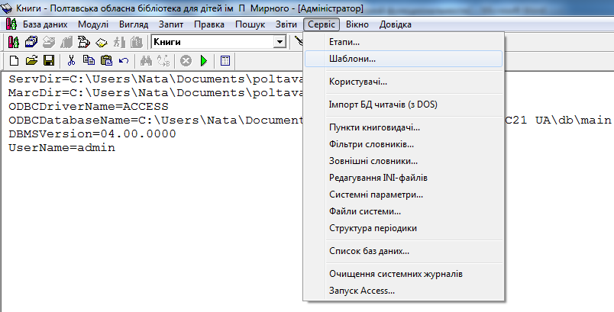

Обираємо потрібний шаблон, наприклад, «Статті» і прописуємо всі підполя, які будемо застосовувати для створення запису. Після поля 110 з відповідними полями можна зразу вказати поле 710 – в цьому випадку при створенні документу після інформації про першого автора-організацію зразу буде вводитися інформація про інші організації, що причетні до створення документу. За такою ж схемою прописуємо в шаблоні і підполя полів 111 та 711.
При створенні шаблону для опису документів слід одночасно вносити зміни і в рядок «Набір полів для створення документа», і в рядок «Набір полів для перегляду та редагування документа».
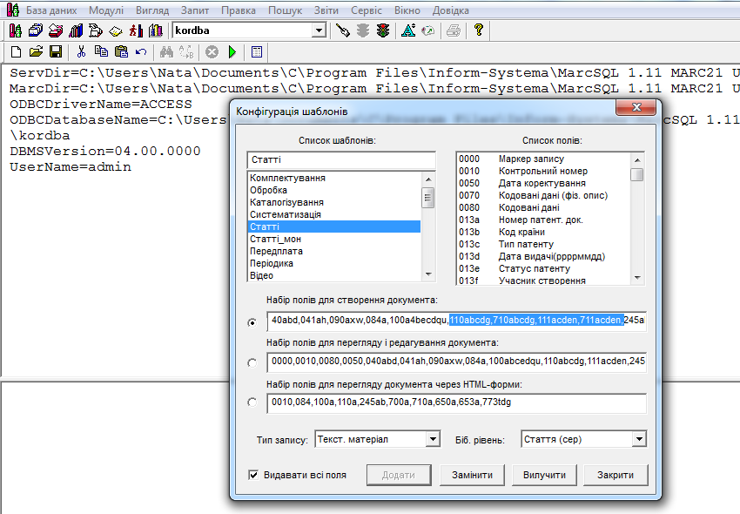
Обов’язково слід визначати тип запису, наприклад, текстовий матеріал та бібліографічний рівень, наприклад, стаття (сер.). Від цих налаштувань буде залежати формування каталожної картки.
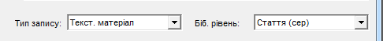
Шаблони документів можна переглянути і відредагувати також у файлі налаштування Patterns.ini (папка bin).
При створенні бібліографічного запису можна користуватися системними словниками «Автор-організація» та «Автор-захід». Для вдосконалення вводу та пошуку інформації краще будувати спільні словники, що вміщують інформацію для полів 110 і 710, та відповідно 111 і 711.
Побудова словника здійснюється в модулі «Каталогізатор», режим «Сервіс - Словники». Словники потрібно будувати, включаючи декілька підполів 110a,110b,710a,710b, та відповідно 111a,111e,711a,711e. Підполя потрібно виділити в загальному списку полів та перенести стрілочкою у віконце «Відібрані поля», натиснути кнопку «Створити».
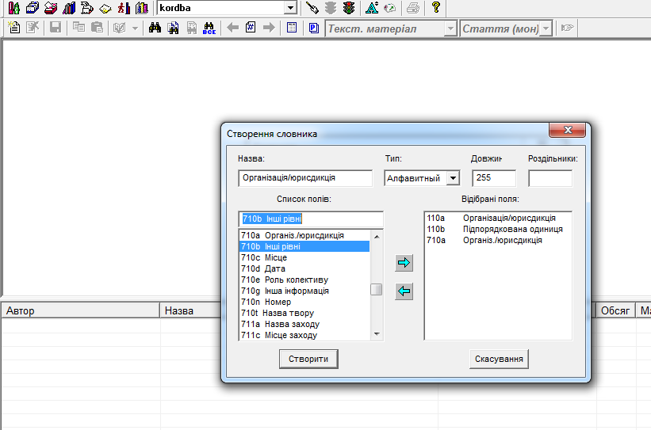
В загальному списку словників знаходимо потрібний словник і натискаємо кнопку «Перебудувати».
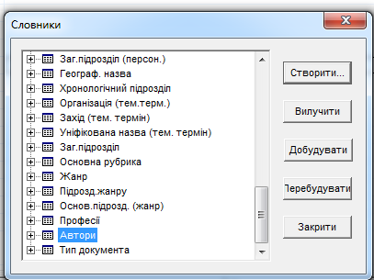
Побудовані словники за полем «Автор-організація» та «Автор-захід» можна використовувати як для пошуку документів, так і при вводі нових записів.
При створенні документів можна використовувати словники: внутрішні (інформація про постійні або тимчасові організації береться з відповідної бази даних) або зовнішні (інформація про постійні або тимчасові організації береться з іншої бази даних). Використання внутрішніх або зовнішніх словників прописується в файлі налаштування EditMap.ini (папка bin).
Використання внутрішнього чи зовнішнього словника позначається значенням IntDict – внутрішній, або ExtDict – зовнішній.
Для використання внутрішнього словника за полем «Автор-організація» у файлі EditMap.ini потрібно прописати секцію:
[110a]
EditForm=TEDict
IntDict= Автор-організація
OnlyFormEdit=Yes
DefaultMenu=NO

Щоб словник використовувався і в інших полях і підполях 110b,710a,710b, відповідні секції потрібно прописати і для них:
[110b]
EditForm=TEDict
IntDict= Автор-організація
OnlyFormEdit=Yes
DefaultMenu=NO

[710a]
EditForm=TEDict
IntDict= Автор-організація
OnlyFormEdit=Yes
DefaultMenu=NO

[710b]
EditForm=TEDict
IntDict= Автор-організація
OnlyFormEdit=Yes
DefaultMenu=NO

Точно за такою ж схемою прописуємо використання внутрішніх словників для підполів поля 111, змінюючи назву поля, та підставляючи відповідні підполя.
Якщо є необхідність при створенні документів запозичувати інформацію з іншої бази даних (є головна і робоча бази, база «КОРДБА» і робоча), то можна словники «Автор-організація»/«Автор-захід» використовувати як зовнішні. В головній і в робочій базах даних будуємо словники «Автор-організація» та «Автор-захід», в файлі EditMap.ini прописуємо секції всіх підполів 110a,110b,710a,710b, та відповідно 111a,111e,711a,711e, дотримуючись схеми:
[110a]
EditForm=TEDict
ExtDict=Автор-організація
OnlyFormEdit=Yes
DefaultMenu=NO

[111a]
EditForm=TEDict
ExtDict=Автор-захід
OnlyFormEdit=Yes
DefaultMenu=NO
тощо.
Для використання зовнішніх словників «Автор-організація»/«Автор-захід» їх потрібно додатково прописати в робочій базі даних. Прописуємо зовнішні словники в модулі «Адміністратор», режим «Сервіс – Зовнішні словники».
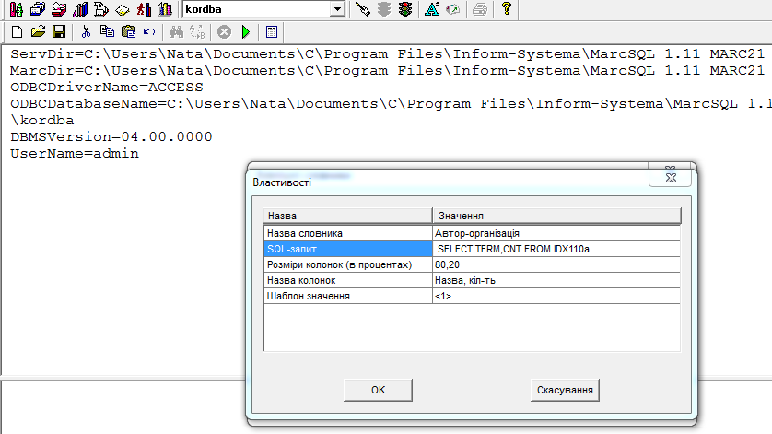
Назва словника повинна точно відповідати назві словника, побудованого в базі даних (Каталогізатор – Сервіс - Словники) та прописаній в файлі EditMap.ini.
В рядку SQL-запит вказуємо доступ до таблиці бази даних, з якої будемо запозичувати інформацію про авторів, наприклад:
SELECT TERM,CNT FROM "C:\Program Files\Inform-systema\MarcSQL\db\stat".IDX110a
та
SELECT TERM,CNT FROM "C:\Program Files\Inform-systema\MarcSQL\db\stat".IDX111a
SELECT TERM, CNT – запит «Відібрати інформацію з колонок TERM,CNT»
FROM "C:\Program Files\Inform-systema\MarcSQL\db\stat".IDX110a – відібрати авторів-організації, записи яких містяться в базі даних STAT (вказано шлях розміщення бази даних)
Оскільки використовуємо дві колонки, то в рядку «Розміри в колонках», вказуємо 80, 20 (%) , в рядку «Назва колонок» - «Назва» (перелік організацій) та «Кількість» (кількість записів даної організації в базі даних). Рядок «Шаблон значення» - <1> - означає, що при вводі даних із словника автоматично буде використовуватися інформація з колонки 1 – перелік авторів.
В файлі EditMap.ini за замовчуванням можна прописати використання лише одного словника – внутрішнього або зовнішнього, але при створенні записів можна переключатися з одного словника на інший за допомогою комбінації клавіш ALT D (в кириличному розкладі ALT В).
Для підполів 1004,7004,1114 та 7114 використовується лише фіксована інформація англійською мовою з переліку MARC CODE, яка подана додатком до формату MARC21. Для полегшення роботи з даного переліку ми вибрали, сформували і прописали у файлі EditMap.ini випадаючий словник по цим підполям, наприклад:
[1104]
EditForm=TECombo
DefaultMenu=No
OnlyFormEdit=Yes
ComboValues=aut - Автор;aui - Автор передмови;aft - Автор післямови;adp - Адаптування для АВД;act - Актор;anm - Аніматор;arr - Аранжувальник;voc - Вокаліст у оперних або драм. творах;cnd - Диригент;ill - Ілюстратор;itr - Інструменталіст;ivr - Інтерв'юєр;cwt - Коментатор;cmp - Композитор;lbt - Лібретист;stl - Оповідач;trl - Перекладач;edt - Редактор;drt - Режисер;sng - Співак;sce - Сценарист;com - Укладач;pht - Фотограф;art - Художник (для образотворчих матеріалів та АВД);cov - Художник обкладинки
TagValues=aut;aui;aft;adp;act;anm;arr;voc;cnd;ill;itr;ivr;cwt;cmp;lbt;stl;trl;edt;drt;sng;sce;com;pht;art;cov
Separator=;
Для підполів 110e,710e створено випадаючі словники, в яких зафіксовано переклад значень відповідних кодів українською мовою.
[110e]
EditForm=TECombo
DefaultMenu=No
OnlyFormEdit=Yes
ComboValues=автор;автор передмови;автор післямови;адаптування для АВД;актор;аніматор;аранжувальник;вокаліст у оперних або драм.творах;диригент;ілюстратор;інструменталіст;інтерв'юєр;коментатор;композитор;лібретист;оповідач;перекладач;редактор;режисер;співак;сценарист;укладач;фотограф;художник (для образотворчих матеріалів та АВД);художник обкладинки
TagValues=автор;автор передмови;автор післямови;адаптування для АВД;актор;аніматор;аранжувальник;вокаліст у оперних або драм.творах;диригент;ілюстратор;інструменталіст;інтерв'юєр;коментатор;композитор;лібретист;оповідач;перекладач;редактор;режисер;співак;сценарист;укладач;фотограф;художник (для образотворчих матеріалів та АВД);художник обкладинки
Separator=;

В цих прикладах кожна з секцій включає:

[110e] – номер поля і підполе
EditForm=TECombo – форма словника
DefaultMenu=No – меню за замовчуванням
OnlyFormEdit=Yes – використовується лише зазначена форма редагування (в даному випадку – випадаючий словник)
ComboValues= значення, які виводяться при створенні документу
TagValues= значення, які заносяться в запис при створенні документу
Separator=; - розділовий знак при переліку значень

В практичній роботі, при створенні документу, словник має наступний вигляд:
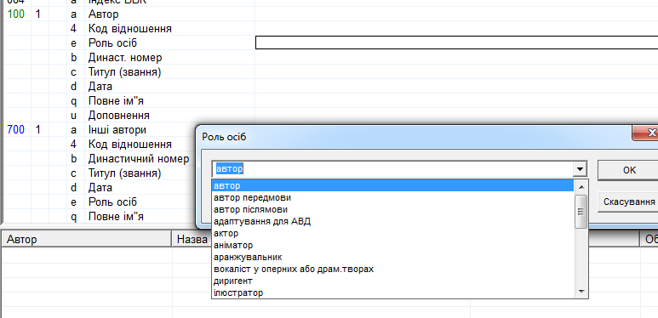
Від заповнення підполів 110e4 та 710e4 залежить формування каталожної картки. Підполя 110e4 та 710e4 не заповнюються для авторів документу первинної відповідальності (автора та співавторів). При заповненні підполів 110e4 та 710e4 інформація про авторство на карточку не виводиться, дані будуть включені лише до системного словника «Автори-організація».
Пошук документів певної організації (постійної/тимчасової), можна вдосконалити за рахунок створення смарт-словників, що об’єднують інформацію, представлену в декількох підполях. Зверніть увагу, що смарт-словники можна створювати в системі «Марк-SQL», починаючи з версії 1.11.
Смарт-словники – це внутрішні словники системи, значення елементів яких генерується макроскриптом.
Управління смарт-словниками здійснюється через файл SmartBuildDIct.ini (папка bin).
Для постійних організацій варто створити смарт-словник «Автор-організація», що об’єднує поля «110а Найменування організації або юрисдикції, як початковий елемент введення» та «110b Структурний підрозділ».
Для одного поля в системі може застосовуватися лише один смарт-словник. Слід зазначити, що назва секції має чітко співпадати з назвою словника, побудованого у базі даних. Наприклад:
[Автор-організація]
Script=~GetSubTag(110a) ~GetSubTag(110b)

Для тимчасових організацій варто створити смарт-словник «Автор-назва заходу», що об’єднує поля «111а Найменування організації або юрисдикції, як початковий елемент введення» та «111e Структурний підрозділ». Наприклад:
[Автор-назва заходу]
Script=~GetSubTag(111a) ~GetSubTag(111e)
Для того, щоб включити підтримку смарт-словників, необхідно установити параметр 1 у файлі Marc.ini (папка bin ):
[Dicts]
SmartBuildDict=1

При створенні документів велике значення має використання індикаторів. В полях 110 та 710, 111 та 711 перемінне значення (0,1,3) має перший індикатор і постійне значення # - другий індикатор.
Налаштування індикаторів здійснюється в файлі IndDesc.ini (папка bin). З початку файлу подається перелік полів з індикаторами, які присвоюються при створенні документів за замовчуванням, далі по кожному підполю подано перелік індикаторів, які вибираються в залежності від документу, що описується. Для полів авторства (110 та 710, 111 та 711) інформація має бути наступною:
110=2#
710=2#
111=2#
711=2#

[110.1]
0 – Інвертоване найменування
1 – Найменування юрисдикції
2 – Найменування у прямому порядку

[710.1]
0 – Інвертоване найменування
1 – Найменування юрисдикції
2 – Найменування у прямому порядку

[111.1]
0 – Інвертоване найменування
1 – Найменування юрисдикції
2 – Найменування у прямому порядку

[711.1]
0 – Інвертоване найменування
1 – Найменування юрисдикції
2 – Найменування у прямому порядку

За замовчуванням перший індикатор встановлено 2, так як найчастіше при описі використовується форма автора-організації/заходу у прямому порядку. Але при необхідності індикатор можна змінити:

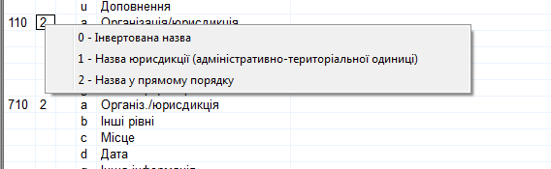
При внесенні інформації про авторів-організації поля 710 та 711 можуть повторюватись, також повторюватися, згідно формату MARC21, можуть і окремі підполя.
Повтор поля або підполя прописується в режимі «Екранна форма DBList» (модуль «Каталогізатор», режим «Вигляд – Екранні форми»). «Екранна форма DBList» включає перелік полів Marc21, що використовуються при створенні записів.
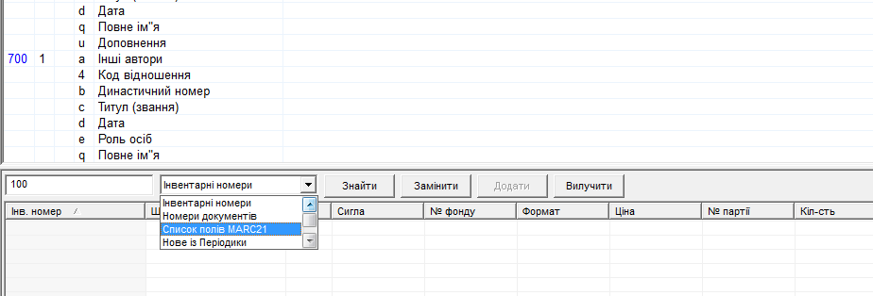
Список полів включає і перелік підполів 110 та 710, 111 та 711. Оскільки інформація про кожного автора-організацію подається блоками, то в переліку прописано поля 110 і 710,111 та 711 з підполем 0, для яких вказано повторюваність блока полів в цілому:
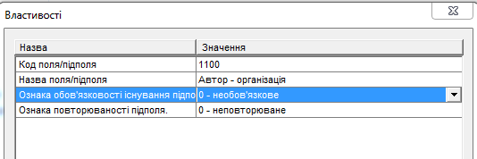
Така ж інформація вноситься для кожного підполя зокрема:
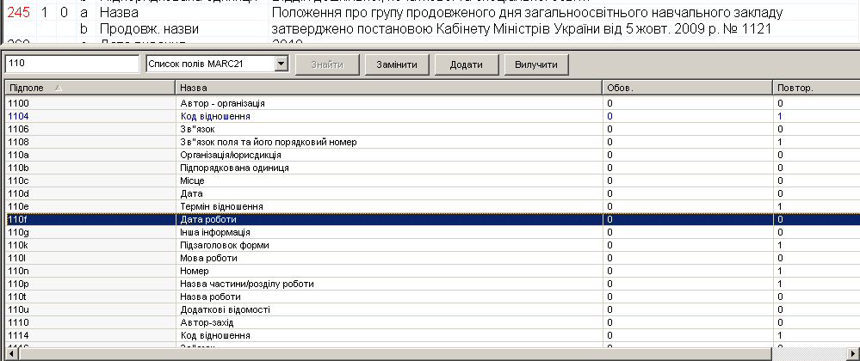
При створенні або редагуванні документів повтор поля/підполя здійснюється по правій клавіші миші.

